Міністерство освіти і науки України
Національний університет «Запорізька політехніка»
Кафедра програмних засобів

ЗВІТ
Дисципліна «Управління ІТ-проєктами»
Робота №5
Тема «Управління завданнями проєкту за допомогою канбан-дошок»

Виконав варіант 19
Студент КНТ-122 Онищенко О.А.

Прийняли
Викладач Камінська Ж.К.

2025

Мета

Одержання практичних навичок написання історій користувача та критеріїв приймання, а також управління завданнями проєкту за допомогою канбан-дошок.

Завдання

Завдання до роботи:
1. Створіть команду з 3-5 студентів групи в Trello.
2. Створіть дошку для розробки програмного продукту.
3. Створіть необхідні списки.
4. Оберіть прикладну область розробки і шляхом обговорення командою визначте щонайменше 10 історій користувача. Для 3-5 історій визначте детальний опис, критерії приймання, а також перелік завдань, які необхідно виконати для реалізації історії. Визначте пріоритети історій та оцініть їхню складність.
5. В Trello створіть картки, що містять розроблені історії користувача.
6. Продемонструйте принцип командної роботи з системою.
7. Підготуйте звіт з лабораторної роботи.

Виконання

Налаштування

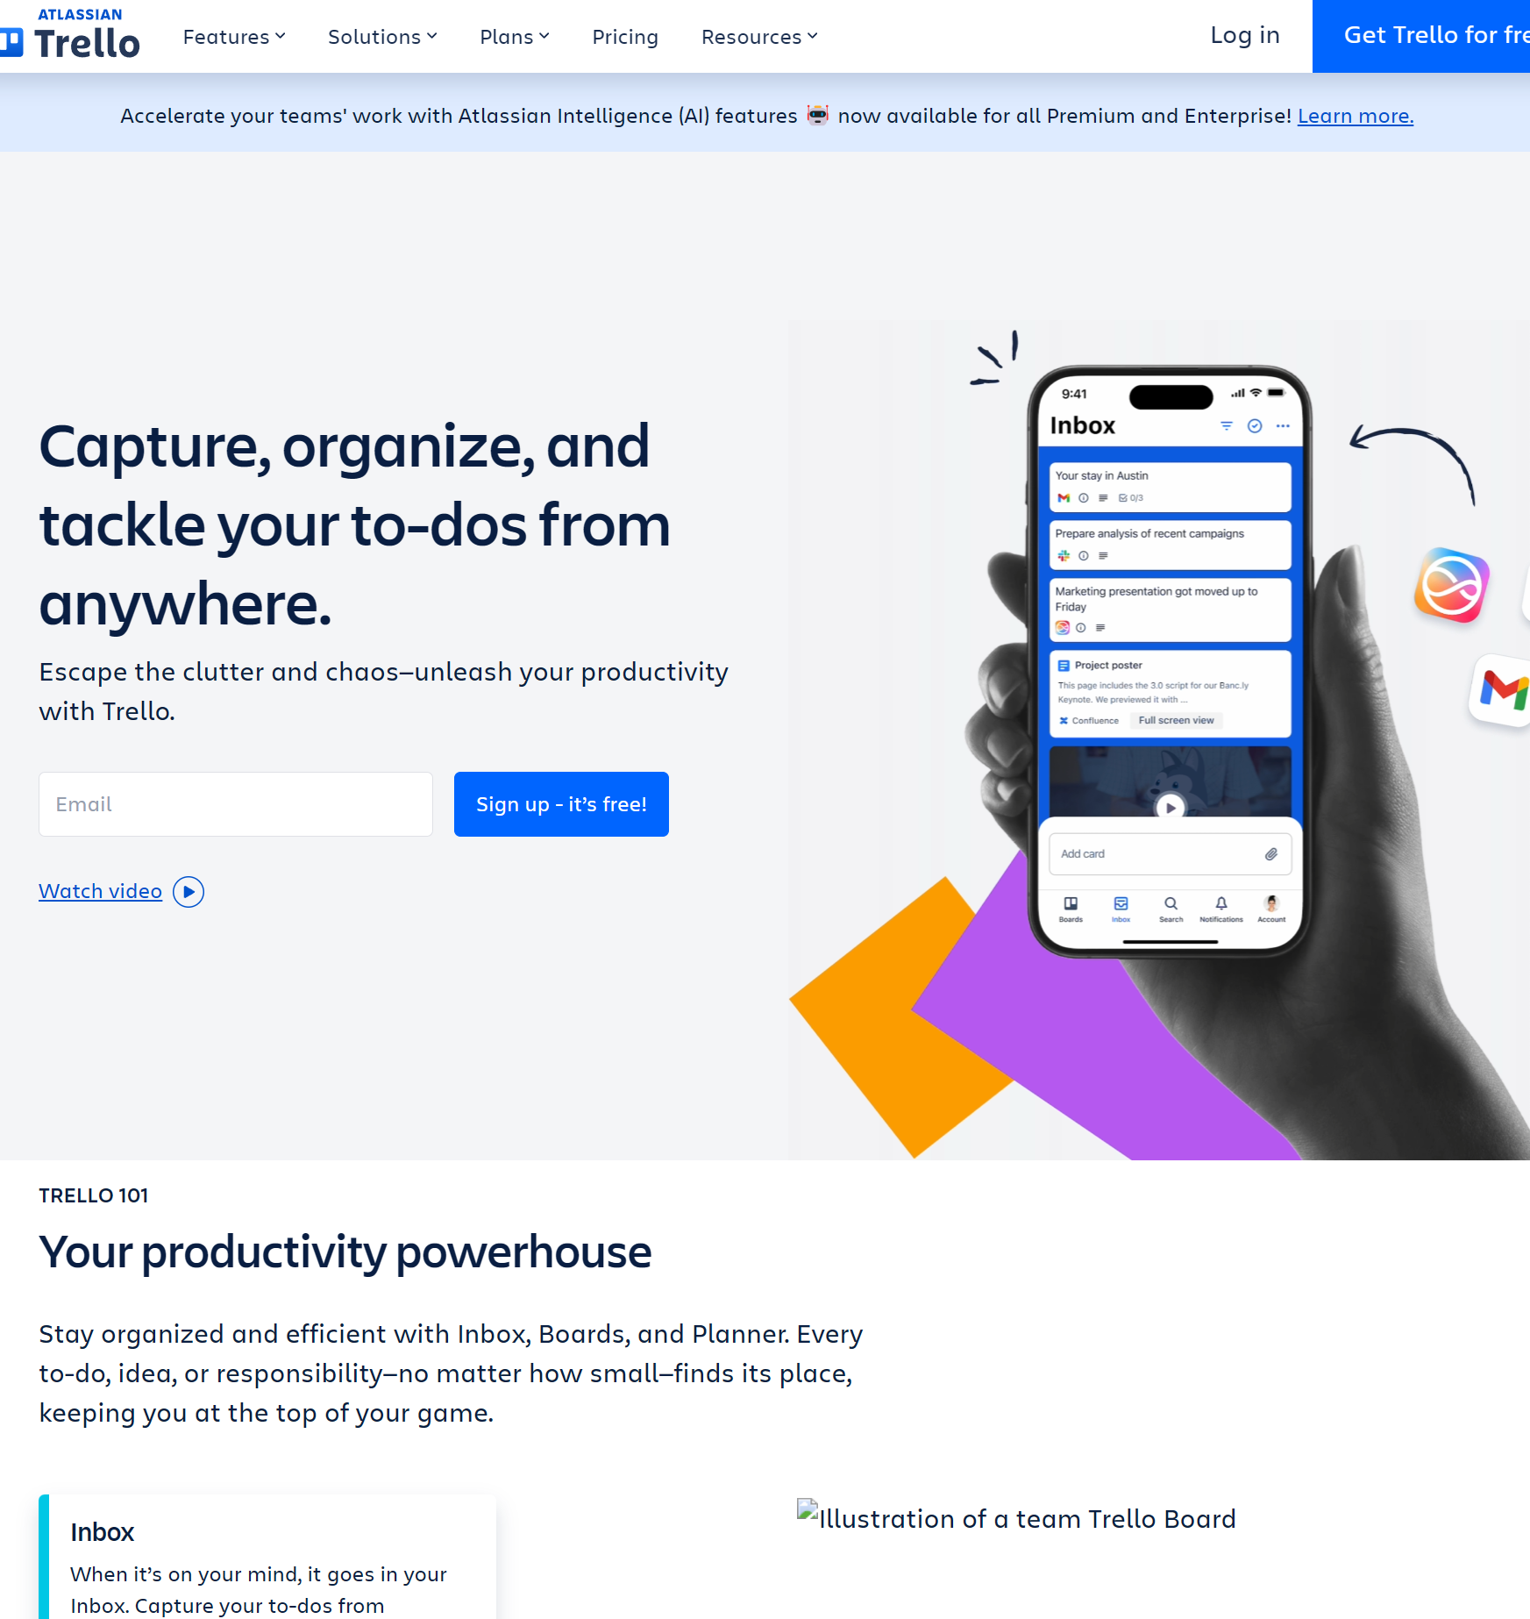
Рисунок 1.1 – Сторінка входу до Trello


Рисунок 1.2 – Сторінка створення акаунту

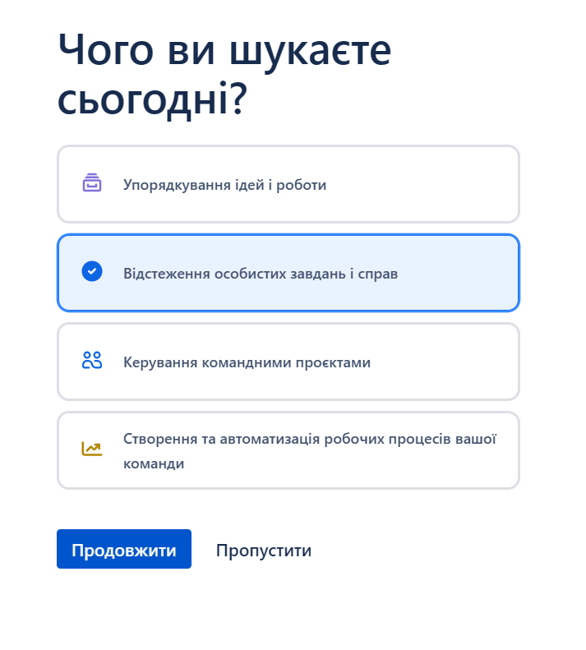
Рисунок 1.3 – Вибір методу використання програми


Рисунок 1.4 – Вибір назви дошки

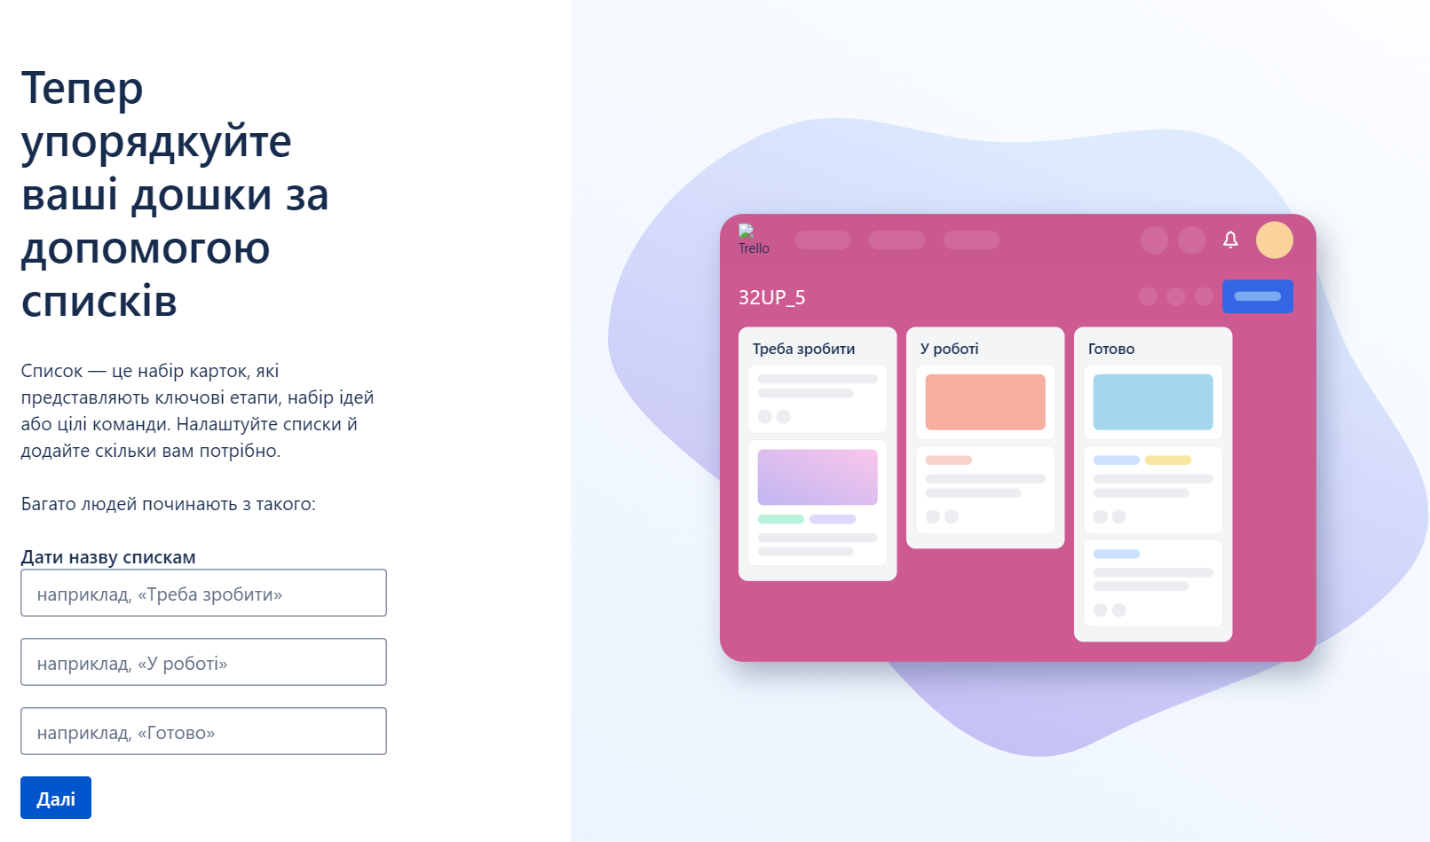
Рисунок 1.5 – Вибір запропонованих списків

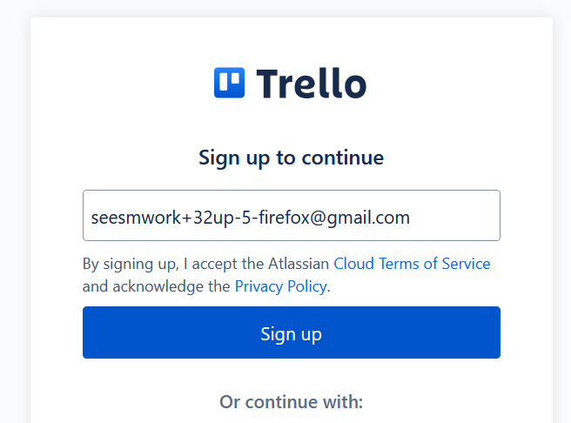
Рисунок 1.6 – Створення другого акаунту Трело

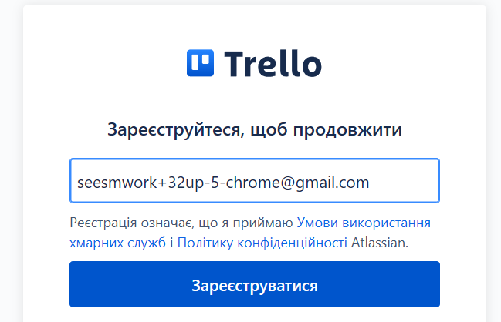
Рисунок 1.7 – Створення третього акаунту Трело

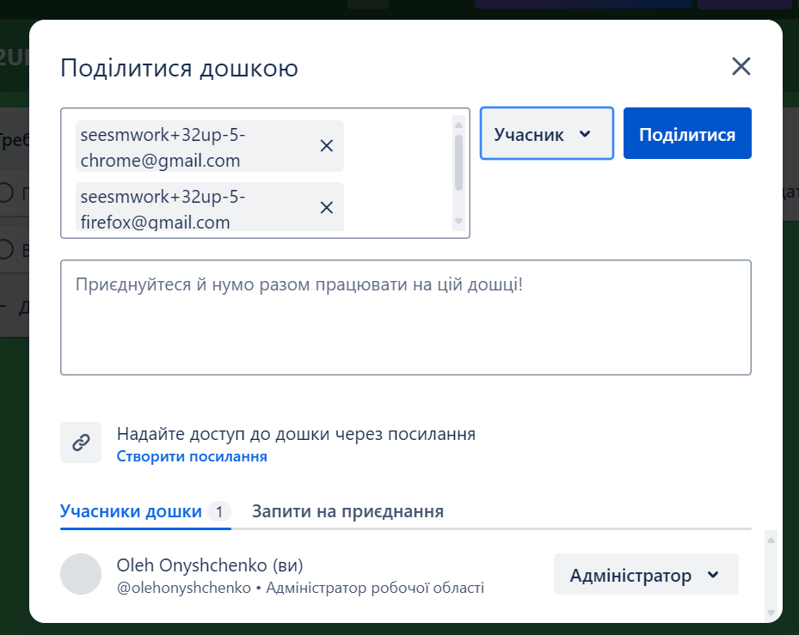
Рисунок 1.8 – Доєднання інших акаунтів

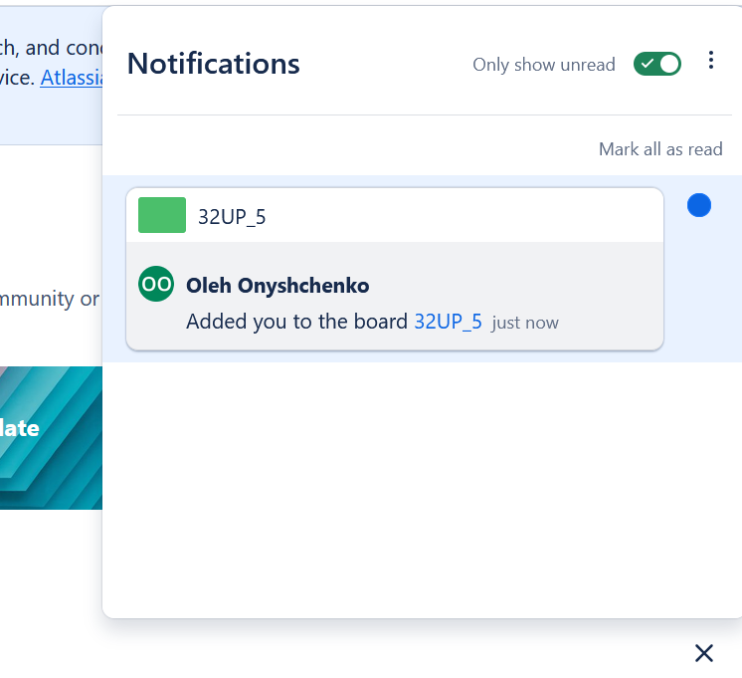
Рисунок 1.9 – Сповіщення про додавання до дошки на другому акаунті

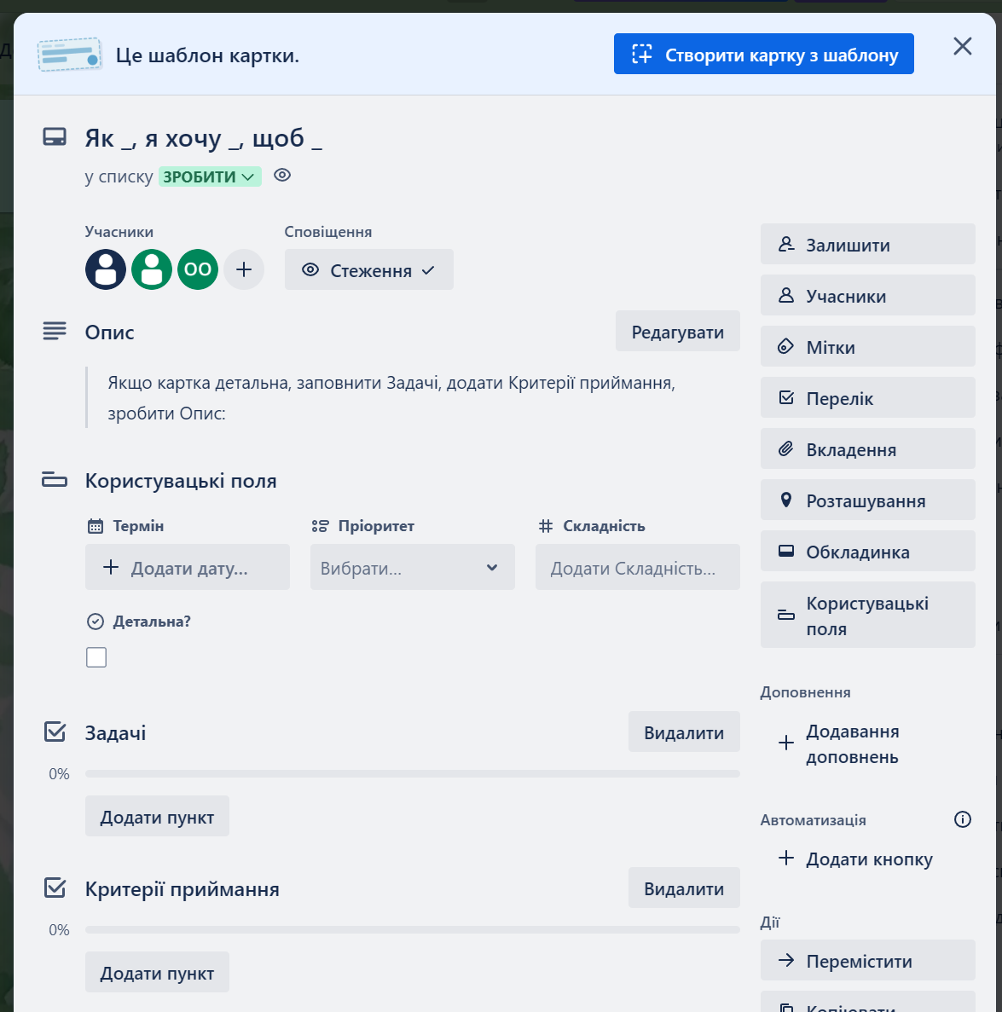
Рисунок 1.10 – Шаблон історії користувача

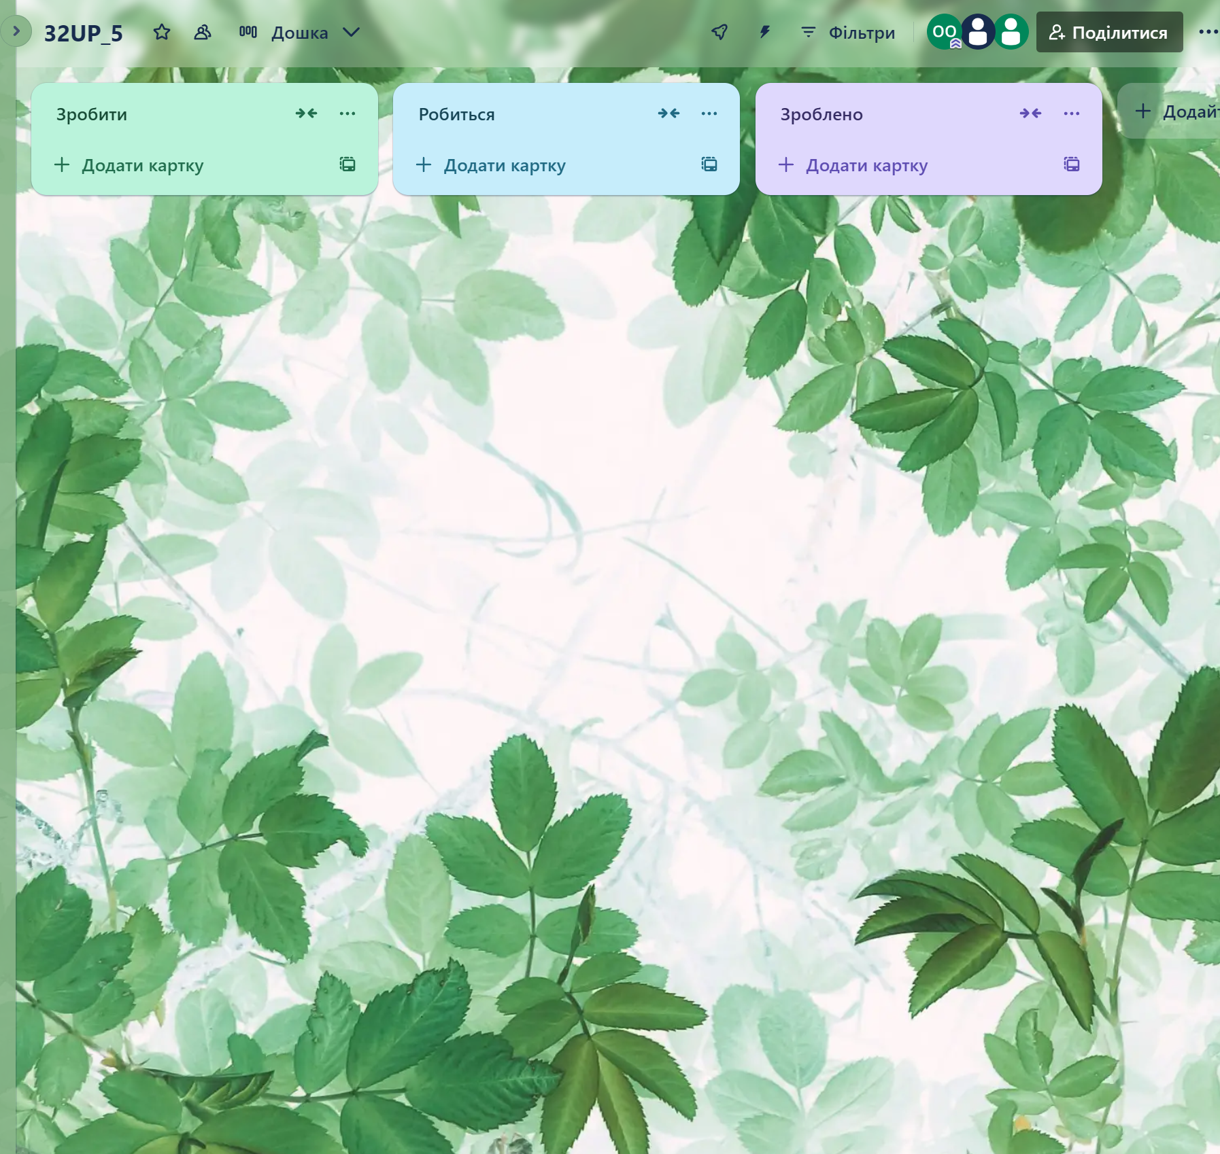
Рисунок 1.11 – Вигляд налаштованої дошки

Для програми «Читач Біблії» можна мати такі ролі:

- Користувач: авторизована особа зі змогою зберігати закладки, додавати виділення та нотатки;
- Гість: неавторизована особа без можливостей користувача;
- Адміністратор: особа, яка управляє додаванням нових перекладів, вирішення безпекових питань.

Картки

Для програми можна додати такі картки:

- Як гість, я хочу бачити Біблійний розділ при вході до застосунку, щоб читати Писання без відволікань;
- Як гість, я хочу змінювати вигляд тексту (перемикати номера віршів, розділів, Червоний Текст, заголовки, виноски, перехресні посилання, вирівнювання тексту по ширині, розташування вірша за віршем чи параграфом), щоб Письмо легше читалося в різні ситуації;
- Як гість, я хочу дивитися зноски і перехресні посилання вірша при натисканні на ньому, щоб краще розуміти Уривок;
- Як гість, я хочу перемикатися між перекладами, щоб читати Біблію в найбільш звичному перекладі;
- Як гість, я хочу бачити історію перегляду, щоб швидше повернутися до раніше прочитаних Уривків;
- Як користувач, я хочу кольорово виділяти Уривки, щоб робити візуальні закладки на різні теми;
- Як користувач, я хочу додавати закладки до віршів, щоб могти знаходити улюблені Уривки швидше;
- Як користувач, я хочу виходити з акаунту, щоб змінювати налаштування застосунку під різні ситуації;
- Як адміністратор, я хочу мати окрему сторінку з запитами від користувачів, щоб переглядати їх і краще розуміти бажання людей;
- Як адміністратор, я хочу додавати нові переклади Біблії, щоб програмою могли користуватися більше людей.

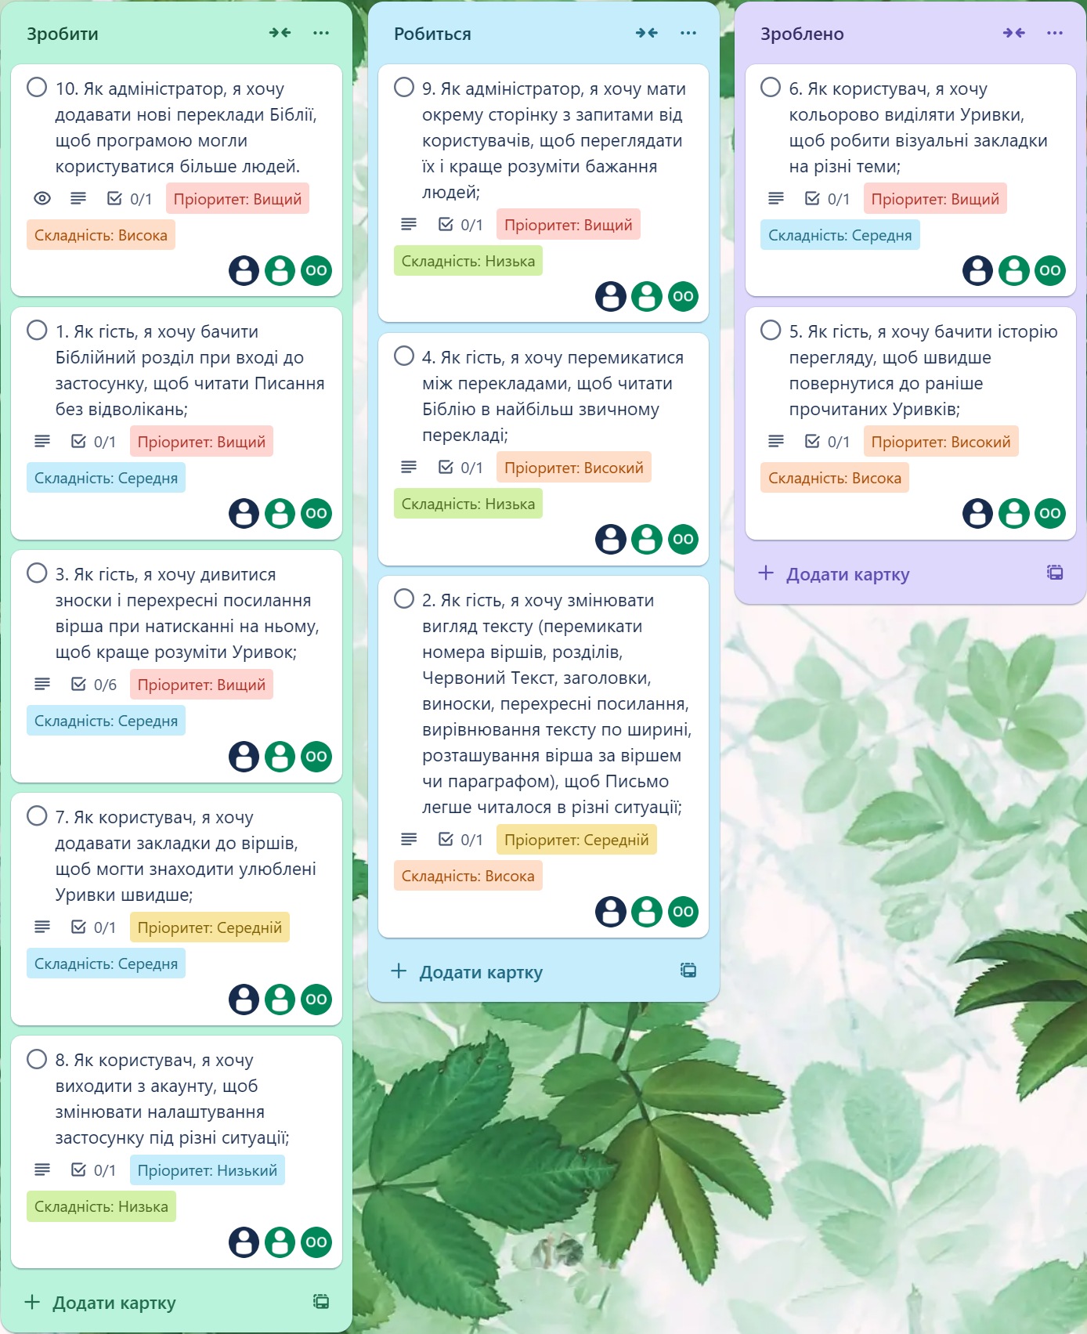
Рисунок 2.1 – Додані картки
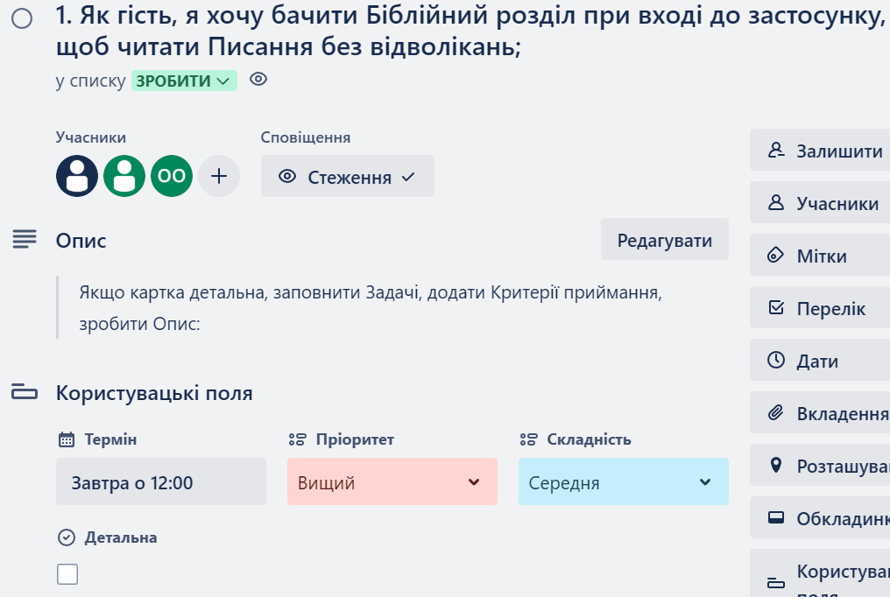
Рисунок 2.2 – Картка 1

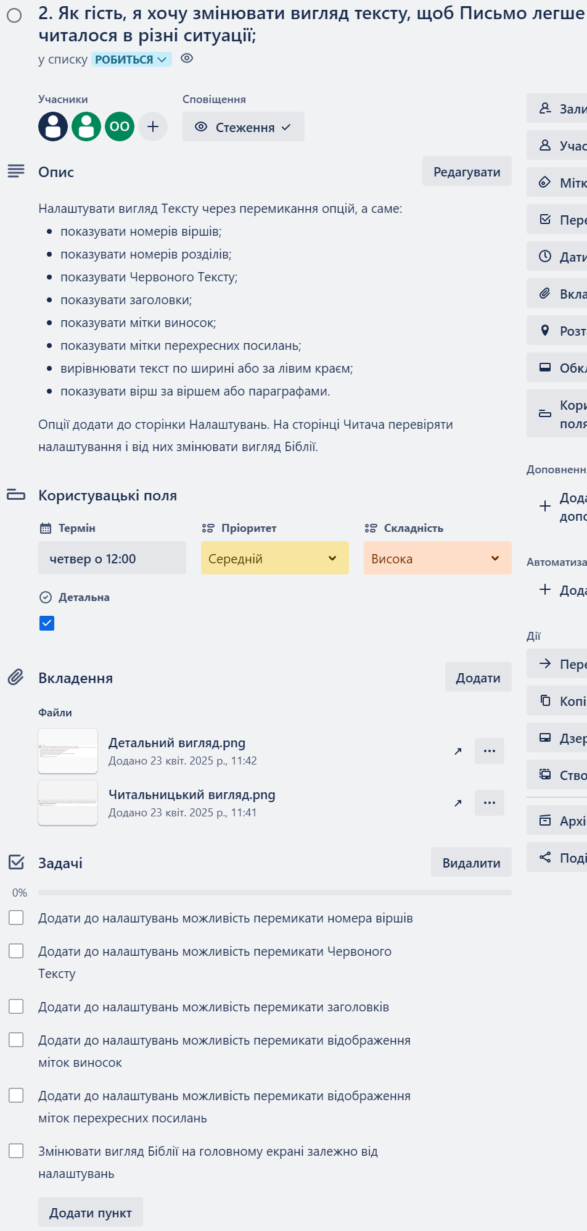
Рисунок 2.3.1 – Детальна картка 2, частина 1
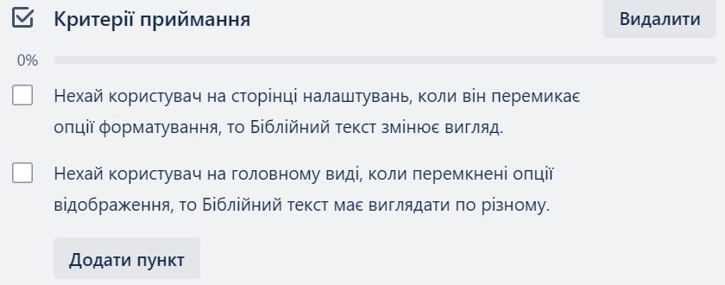
Рисунок 2.3.2 – Детальна картка 2, частина 2

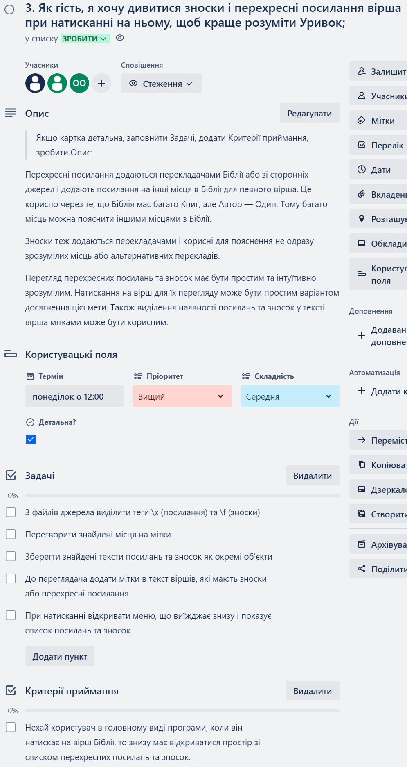
Рисунок 2.4 – Детальна картка 3

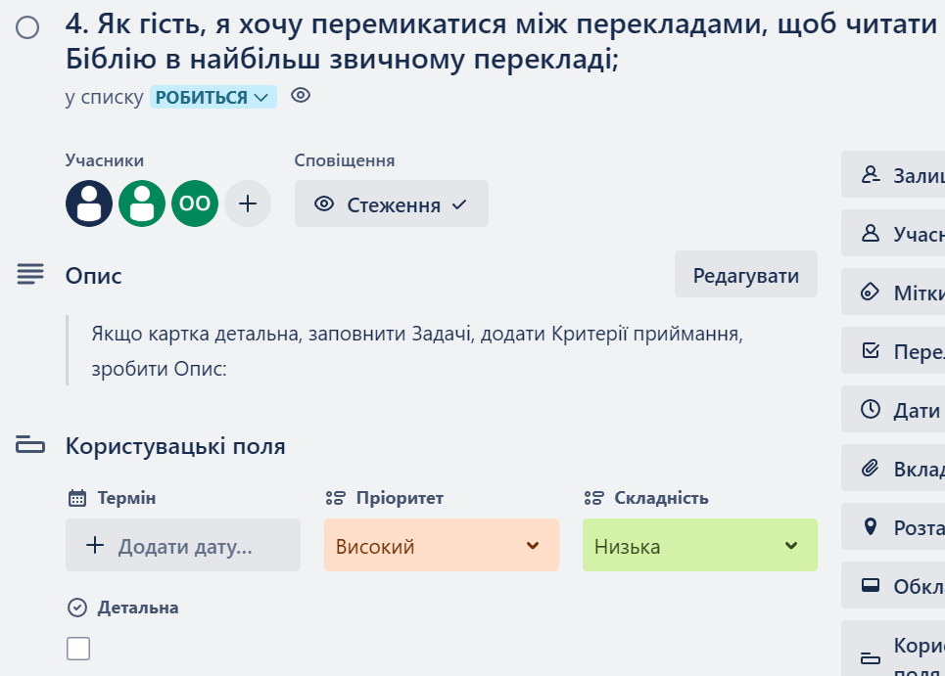
Рисунок 2.5 – Картка 4

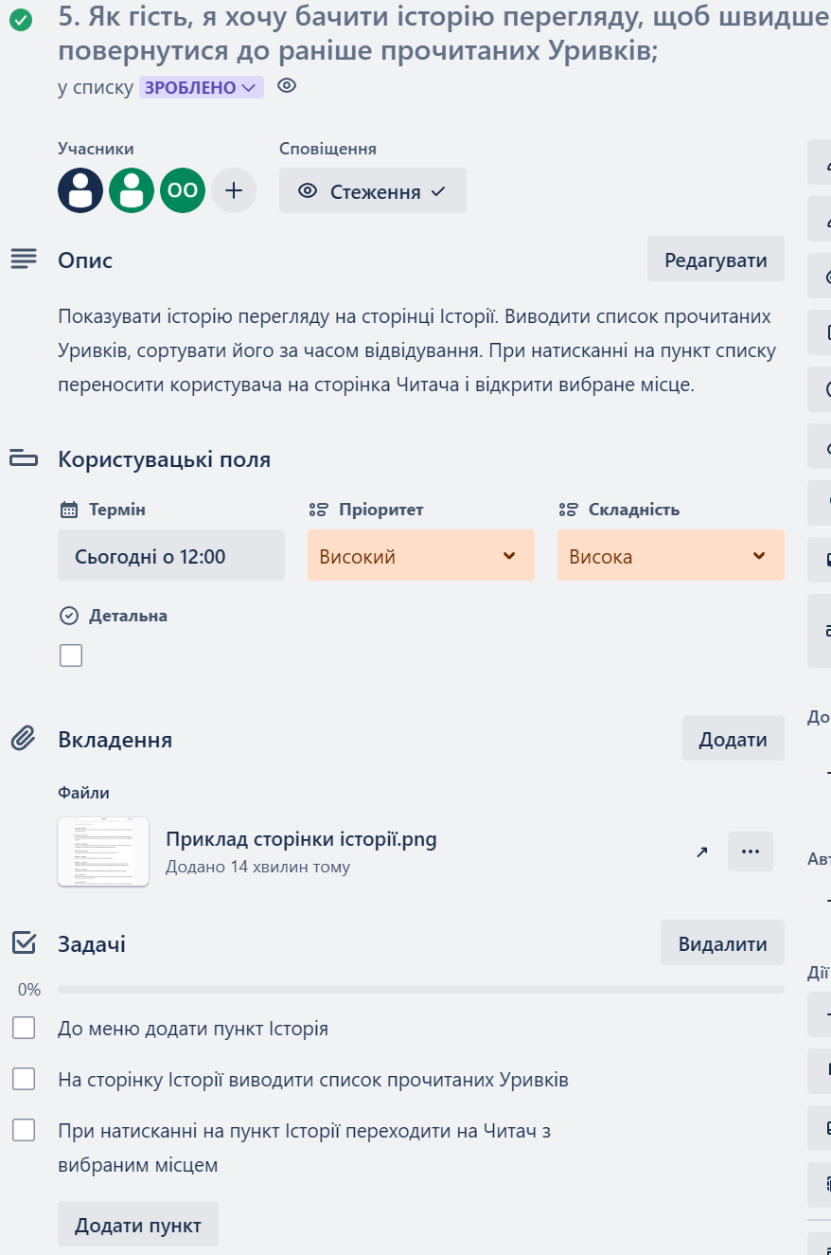
Рисунок 2.6 – Картка 5

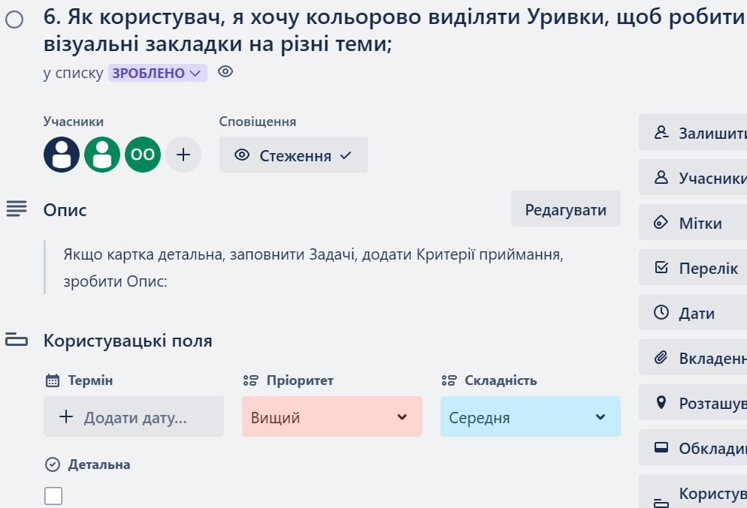
Рисунок 2.7 – Картка 6

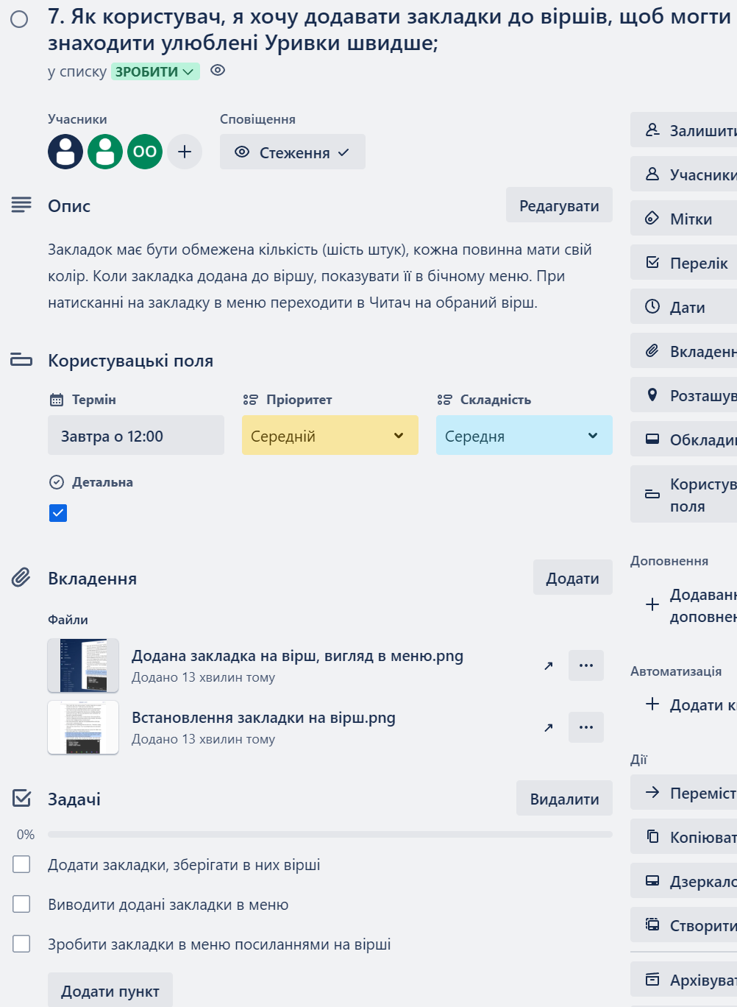
Рисунок 2.8 – Картка 7

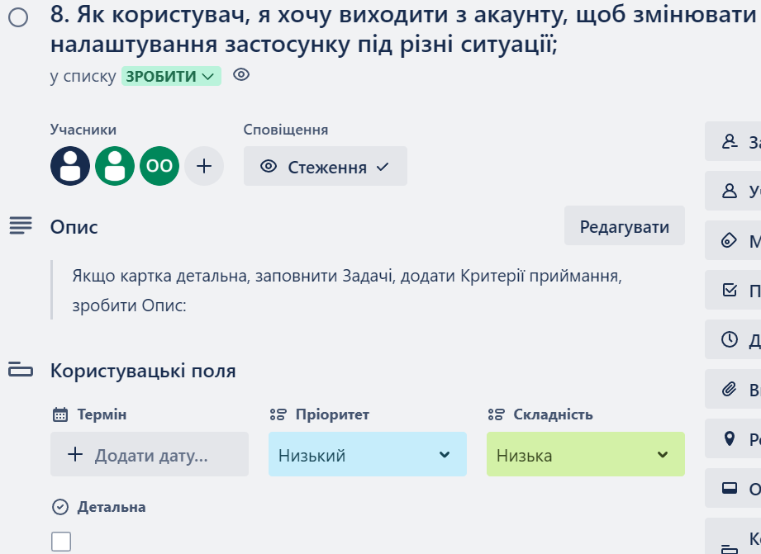
Рисунок 2.9 – Картка 8

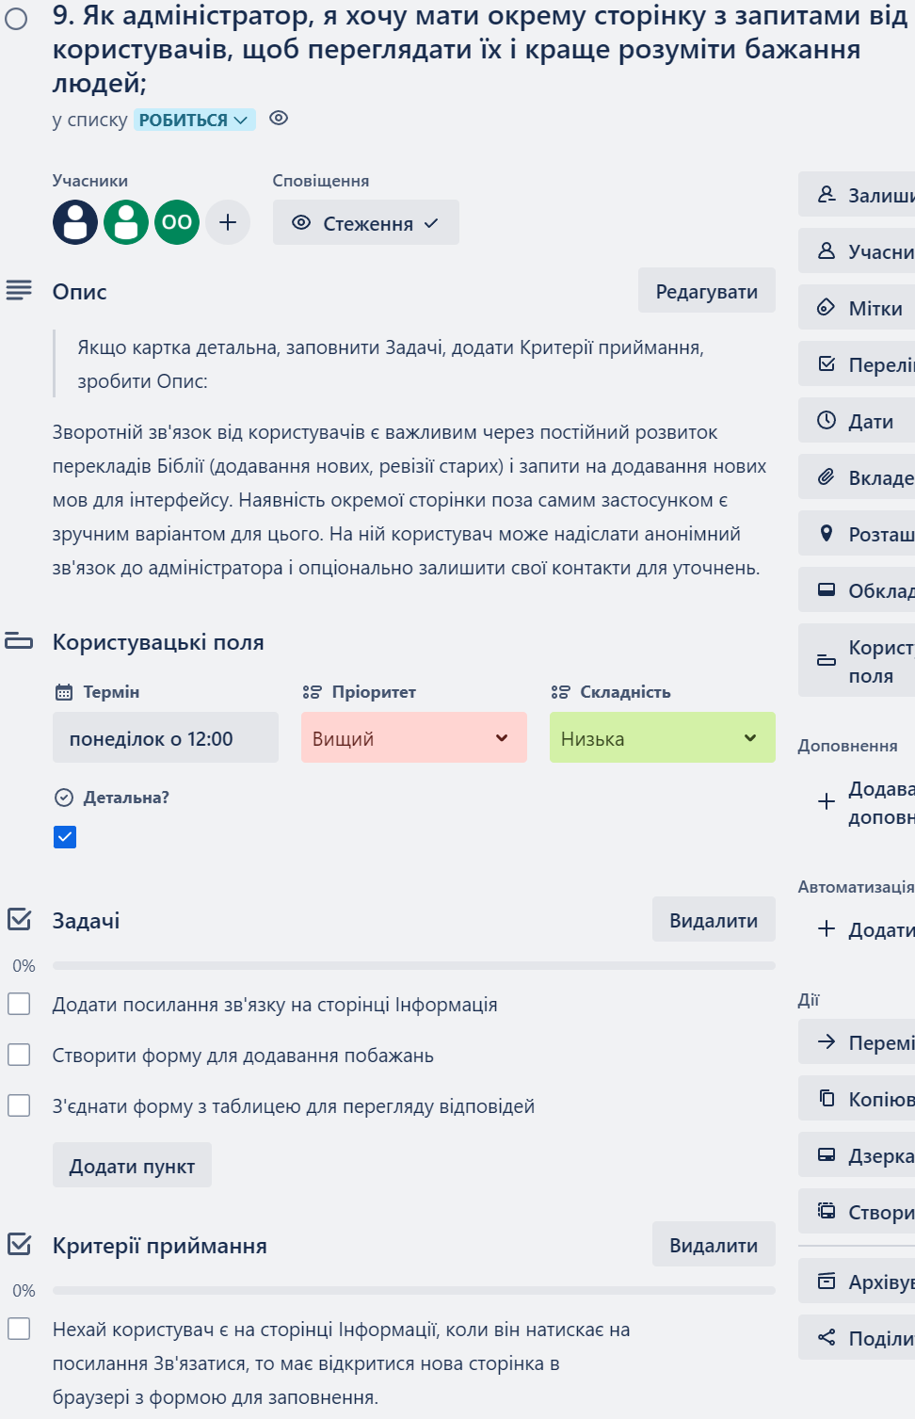
Рисунок 2.10 – Детальна картка 9

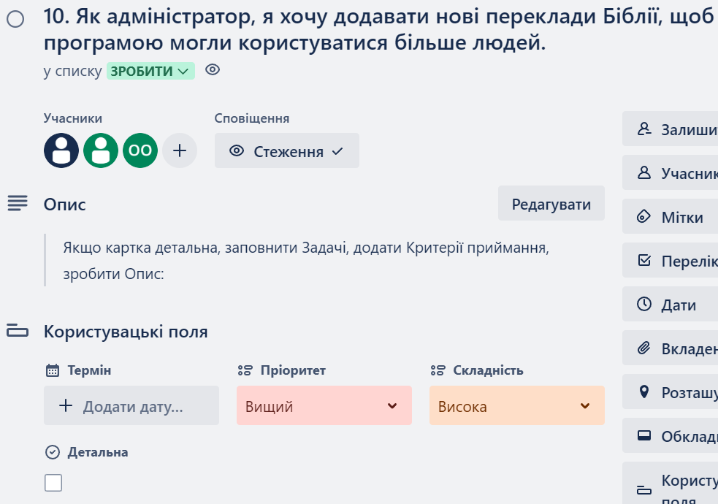
Рисунок 2.11 – Картка 10

Командна робота

Меню активності показує дії користувачів над карткою. Для командної роботи використані різні акаунти і з них зроблені різні дії над однією ж карткою.

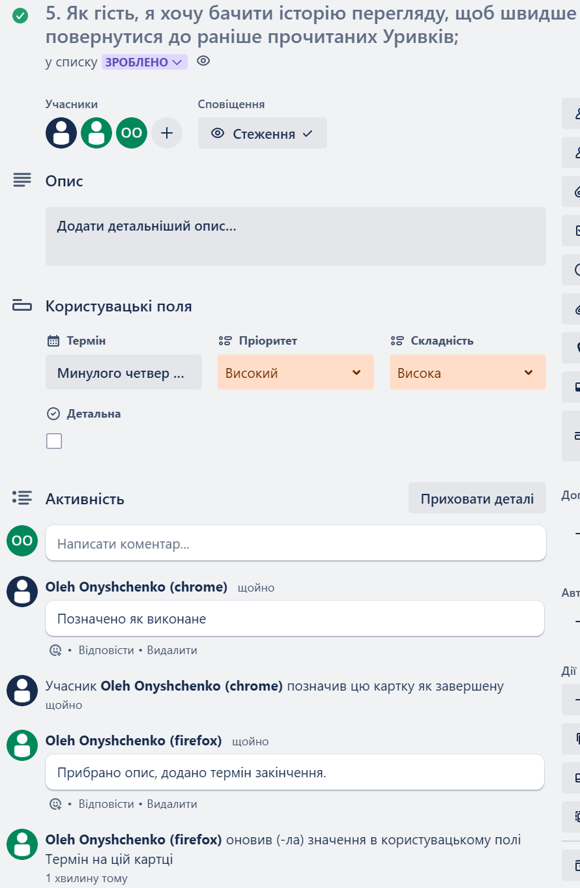
Рисунок 3.1 – Приклад командної роботи

